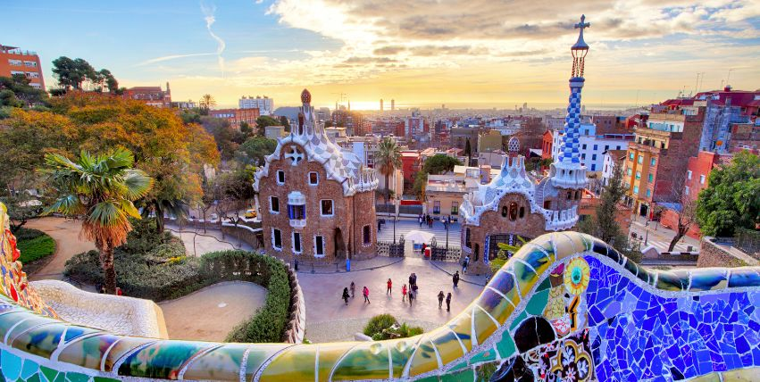

BARCELONA, NORTE DE ESPAÑA Y GALICIA

**11** Días / **10** Noches

**ITINERARIO**

**DÍA 1. BARCELONA**

Llegada al aeropuerto. Recepción y traslado al hotel (la mayoría de los hoteles en Europa solo aceptan la entrada después de las 2 pm). Tiempo libre. (Para garantizar los servicios la llegada deberá realizarse antes de las 17:00 hrs).

**DÍA 2. BARCELONA**

Por la mañana, visita de la capital catalana y la segunda ciudad más grande de España, famosa por su historia antigua, arte y arquitectura. Durante nuestro recorrido destacaremos: Plaza de España, Montjuic (con parada en uno de los miradores), Plaza de Catalunya (principal arteria comercial de la ciudad), las famosas Casas Millá (La Pedrera) y Batlló, la Sagrada Familia (parada y visita exterior), el Puerto Olímpico y la Barceloneta, el Puerto Viejo y el monumento a Cristóbal Colón. Tarde y noche libres. Consulte los tours opcionales del día.

**DÍA 3. BARCELONA-ZARAGOZA**

Mañana totalmente libre para realizar actividades de su agrado o tomar algún tour opcional. A primera hora de la tarde, continuación hacia Zaragoza, capital de la región de Aragón situada a orillas del río Ebro. Llegada y tiempo libre para visitar la famosa Basílica de la Virgen del Pilar, joya del arte barroco. Alojamiento.

**DÍA 4. ZARAGOZA-HARO-BILBAO**

Salida hacia la famosa región de La Rioja, conocida internacionalmente por la calidad de sus vinos. Llegada a Haro, donde el vino es el gran motor económico y expresión cultural. Visita a una famosa bodega con degustación. Continuación de nuestro viaje al País Vasco, región histórico-cultural con lengua propia situada en el extremo norte de España, separada de Francia por la cordillera de los Pirineos. Llegada a Bilbao - capital de esta región - ciudad portuaria e industrial, famosa por su rica gastronomía, siendo uno de los lugares del mundo con más Estrellas Michelin por persona. Parada para hacer fotos en el famoso Museo Guggenheim, diseñado por Frank Gehry. Alojamiento y tiempo libre.

**DÍA 5. BILBAO-VITÓRIA-SAN SEBASTIÁN-BILBAO**

Durante el día de hoy realizaremos un maravilloso recorrido de por la región del País Vasco. Salida por la mañana hacia la ciudad de Vitória, que, aunque no es oficialmente la capital del País Vasco, es la sede del gobierno e instituciones oficiales. A nuestra llegada realizaremos una breve visita, prestando especial atención a la Catedral de Santa María y la Praça da Virgem Branca.  
Continuación hacia San Sebastián, ciudad turística situada en el Golfo de Vizcaya, famosa por su belleza natural y su buena gastronomía, incluidos los famosos pintxos. A su llegada, suba al Monte Igueldo y deténgase para disfrutar del panorama más hermoso sobre la playa, el mar y la ciudad. Tiempo libre en el centro. Regreso a Bilbao.

**DÍA 6. BILBAO-BURGOS-LEÓN**

Por la mañana, viaje hacia Burgos, antigua capital del reino unificado de Castilla y León situada en el Camino de Santiago, conservando importantes vestigios de su esplendor medieval, entre los que se destaca la Catedral Gótica, declarada Patrimonio de la Humanidad por la UNESCO. Burgos también es reconocida como el lugar de nacimiento del famoso El Cid, un gran caballero de la Reconquista que fue inmortalizado en el poema castellano del siglo XII "El Cantar del Mio Cid". Tiempo libre. Continuación a la ciudad de León, capital de la provincia del mismo nombre, y una de las ciudades que más se ha desarrollado por su ubicación en pleno Camino Francés de Santiago. Visita guiada en la que destacamos la impresionante catedral gótica (entrada) y su conjunto de vidrieras de colores. Alojamiento y noche libre.

**DÍA 7. LEÓN-SANTIAGO DE COMPOSTELA**

Después del desayuno, salida hacia Santiago de Compostela. Llegada y visita de la ciudad con guía local. Comenzamos la visita en la Catedral de Santiago de Compostela, un edificio de estilo románico, construido entre 1075 y 1128, durante la Reconquista cristiana. Frente a la Catedral tenemos la Praça do Obradoiro, la plaza principal y más famosa de la ciudad, rodeada de edificios emblemáticos como el Palacio de Raxoi y el Parador de los Reyes Católicos. Este Hotel nació como Real Hospital en 1499 para albergar a los numerosos peregrinos que llegaban del Camino de Santiago. Luego, visitaremos algunas de las plazuelas de la ciudad con sus típicas construcciones de granito. Tiempo libre. Alojamiento.

**DÍA 8. SANTIAGO DE COMPOSTELA-SALAMANCA**

Por la mañana, salida desde Santiago de Compostela, siguiendo un tramo de uno de los "Caminos de Santiago" hacia Salamanca por el interior de Galicia, atravesando la provincia de Lugo. De camino atravesaremos también parte de la región de León y Castilla, cuna de la nación española, con sus cerros coronados de castillos y sus llanuras de color ocre. Tiempo libre para almorzar en el camino y paso por Zamora, situada a orillas del río Duero. Llegada a Salamanca, la Ciudad Dorada", declarada Conjunto Histórico y Ciudad Patrimonio de la Humanidad por la UNESCO por su historia y sus magníficos edificios de los siglos XVI, XVII y XVIII, con la mejor colección de arquitectura renacentista de España. Paseo por la ciudad. Alojamiento.

**DÍA 9. SALAMANCA-ÁVILA- SEGÓVIA-MADRID**

Salida hacia Ávila, lugar de nacimiento de Santa Teresa de Jesús, fundadora de las Carmelitas Descalzas y Doctora de la Iglesia. Parada para disfrutar de una vista panorámica de esta ciudad medieval. Continuación hacia Segovia, ciudad catalogada por la UNESCO y famosa por su acueducto romano. Tiempo libre para almorzar. Llegada a Madrid por la tarde. Tiempo libre.

**DÍA 10. MADRID**

Recorrido panorámico por la ciudad de Madrid, visitando sus principales barrios y monumentos: Paseo de la Castellana, Estadio Santiago Bernabéu, Plaza Cibeles, Paseo del Prado con su famoso museo, la antigua estación de tren de Atocha, Parque del Retiro, Plaza de toros de Las Ventas (la más bella de España) y la plaza de Oriente (con el Palacio Real, el Teatro de la Ópera y la estatua de Felipe IV). Tarde y noche libres. Alojamiento.

**DÍA 11. MADRID**

Los servicios del hotel terminan con el desayuno (la habitación puede seguir ocupada hasta las 10 o 12 horas, según las normas de cada hotel). Tiempo libre hasta la hora del traslado al aeropuerto.

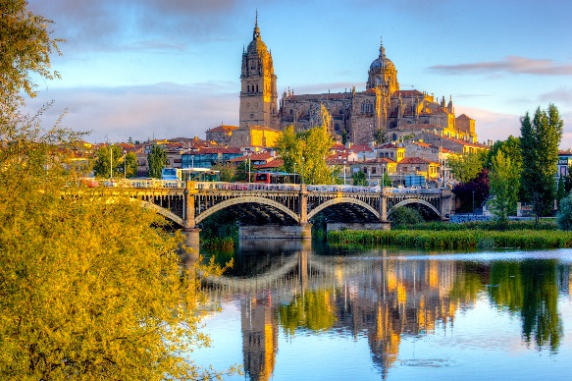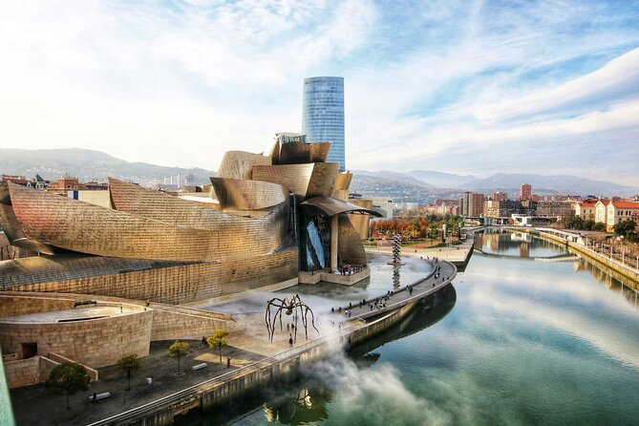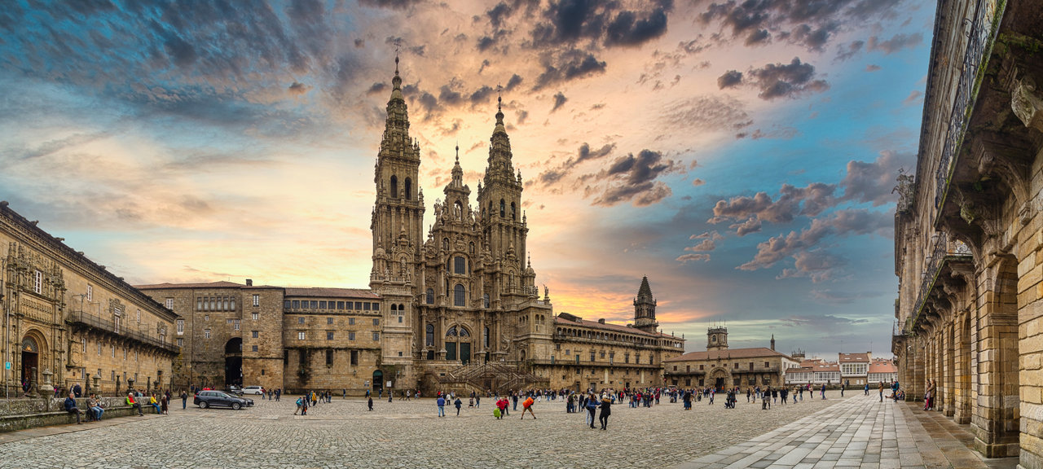

**SERVICIOS INCLUIDOS**

* 10 desayunos
* Circuito en autobús de turismo
* Traslado de llegaday salida
* Alojamiento en habitaciones dobles
* Tasas hoteleras
* Servicio de maleteros (a la salida de los hoteles – 1 maleta por persona)
* Guía bilingüe (portugues y español)
* Visitas de ciudad con guía local: Barcelona, León, Santiago de Compostela y Madrid
* Otras ciudades y lugares comentados por nuestro guía: Zaragoza, Haro, Bilbao, Vitória, San Sebastián, Burgos, Salamanca y Segovia
* Entradas a museos y monumentos según el itinerario: Basílica de la Vírgen del Pilar, Catedrál de León y Catedral de Santiago de Compostela
* Visita a una bodega de degustación en Haro
* Auriculares para mayor comodidad durante las visitas

**SERVICIOS NO INCLUIDOS**

* Todos aquellos servicios que no se encuentren debidamente especificados en el apartado “Servicios Incluidos”
* Tickets de avión (nacionales, internacionales y domésticos)
* Alimentos y bebidas no mencionados
* Propinas a maleteros, guías, meseros y conductores
* Gastos personales
* Tours opcionales
* Seguro de Viaje

**TARIFA**

El precio exhibido en dólares americanos (USD) será pagadero en moneda nacional MXN pesos al tipo de cambio vigente del día que se realice la compra. Indicado en la página principal de nuestro sitio web**.**

**PRECIO POR PERSONA**

|  |  |  |  |
| --- | --- | --- | --- |
| **FECHAS** | **DOBLE** | **INDIVIDUAL** | **MENOR**  (5-11 años) |
| 09 y 23 Mayo 2025  12 y 26 Septiembre 2025 | $2,192 USD | $2,969 USD | $1,096 USD |
| 13 Junio 2025,  11 Julio 2025,  15 Agosto 2025  03 Octubre 2025 | $2,027 USD | $2,804 USD | $1,013 USD |
| 31 Noviembre 2025  31 Diciembre 2025  23 Enero 2026  20 Febrero 2026  13 y 27 Marzo 2026 | $1,972 USD | $2,749 USD | $986 USD |

**SALIDAS**

**2025**

* 09 y 23 Mayo
* 13 Junio
* 11 Julio
* 15 Agosto
* 12 y 26 Septiembre
* 03 y 31 Octubre
* 31 Diciembre

**2026**

* 23 Enero
* 20 Febrero
* 13 y 27 Marzo

**HOTELERÍA CONSIDERADA**

* Por confirmar

**NOTAS E INFORMACIÓN IMPORTANTE**

*Tarifa sujeta a términos, condiciones, disponibilidad y cambios sin previo aviso.

*Oferta aplicable en tarifas por persona en ocupación doble exclusivamente. No aplica en otros tipos de ocupación. Deberán viajar un mínimo de 2 personas por reserva.

*Consulta tours/actividades opcionales y completa tu paquete.

*Pregunta por planes de financiamiento.

*Los traslados solo se incluyen si recibimos información de vuelo con más de 25 días de anticipación.

*Itinerario no recomendado para niños menores de 5 años (incluidos). Nos reservamos el derecho de no aceptar participantes hasta esta edad.  
  
*Las habitaciones triples son habitaciones dobles con una cama extra (a veces un sofá cama). A veces, esta cama extra es más pequeña que las camas normales y, en este caso, sólo se recomienda para niños y adolescentes.

*Aplican políticas de prepago y cancelación. Consulta con tu asesor.